



***DESENHOS INDUSTRIAIS***

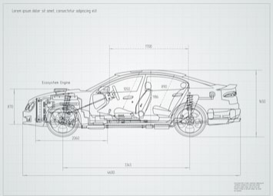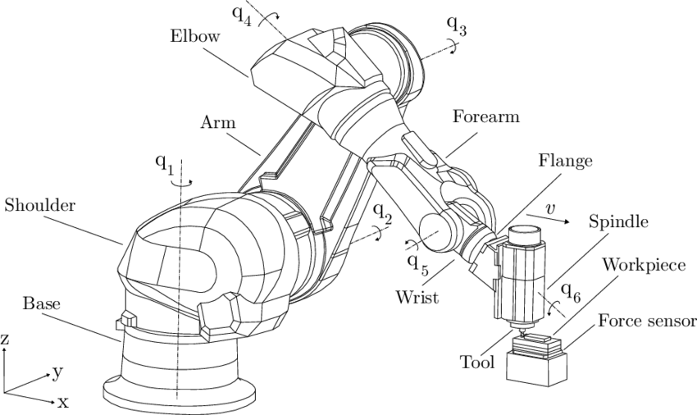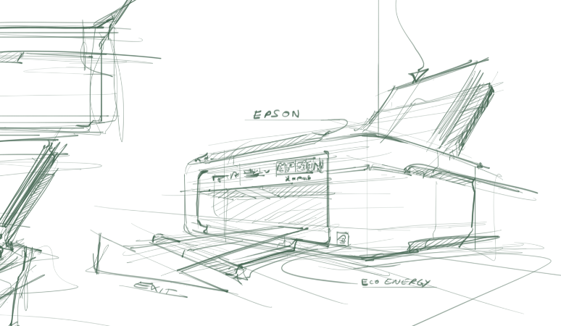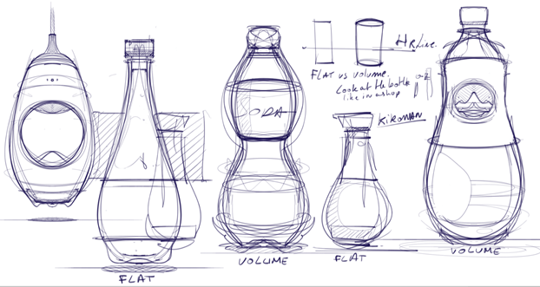

***SEGREDOS INDUSTRIAIS***

***Fórmula da Coca-Cola***

A receita da Coca-Cola continua sendo um segredo comercial bem guardado sendo conhecida apenas por muito poucos funcionários selecionados (e anônimos).

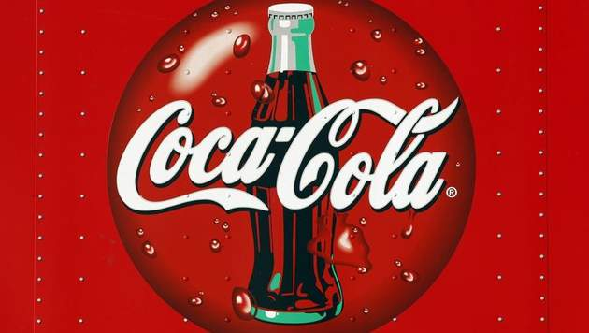

***Antivírus de computador***

Esse é um segredo mantido a sete chaves, já que os hackers estão sempre se atualizando para roubar informações de usuários desavisados. Por isso, os desenvolvedores não divulgam a linha de códigos do antivírus. Isso não evita em 100% o roubo de dados, mas diminui consideravelmente o risco.



***PATENTES***

**Primeiro telefone**

Primeira patente de um **aparelho elétrico de transmissão de voz** (obtida por Alexander Graham Bell em 1876)

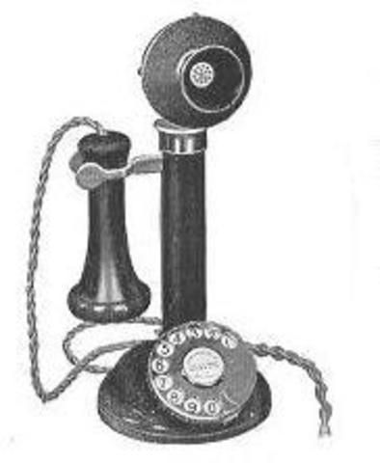

**Computador digital**

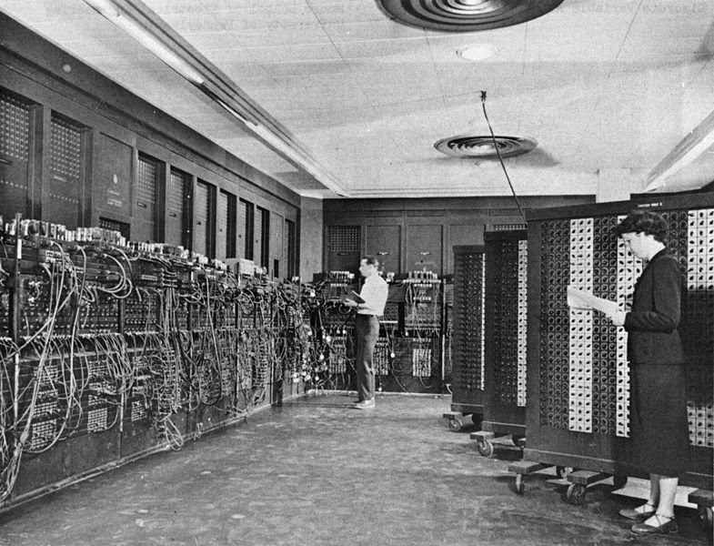Em 14 de fevereiro de 1946 os pesquisadores norte-americanos John Eckert e John Mauchly, da Electronic Control Company, revelavam ao mundo o primeiro computador eletrônico digital de larga escala, o **ENIAC**, que foi também a primeira patente de um dispositivo de computação digital.